**Java Web开发**

**实验三**

**作业报告**

|  |  |
| --- | --- |
| 学 院 | 计算机 |
| 所在系 班 级 | 2017软件工程系5班 |
| 学 号 姓 名 | 04171312谭兆 |
| 指 导 教 师 | 郭晓燕 |
| 完 成 时 间 | 2019年3月-24 |

# 实验题目

# 猜数页面，猜错猜对及输入不正确的情况分别处理，后台随机生成一个0-100的数，让用户猜。最多猜五次，每次猜完后要对用户提示“猜大了”或“猜小了”，如果相等，提示“猜对了，游戏结束！分析与设计

根据题目要求，计划设计几个文件来完成实验，每个文件的名字、作用。如果是类，要求写出类的变量和方法

# 关键源码（部分）

<%@ page language=*"java"* import=*"java.util.*"* pageEncoding=*"UTF-8"*%>

<%

String path = request.getContextPath();

String basePath = request.getScheme()+"://"+request.getServerName()+":"+request.getServerPort()+path+"/";

%>

<!DOCTYPE HTML PUBLIC "-//W3C//DTD HTML 4.01 Transitional//EN">

<html>

<head>

<base href=*"*<%=basePath%>*"*>

<title>猜数游戏</title>

<script type=*"text/javascript"* src=*"*<%=basePath%>*js/jquery-1.8.0.min.js"*></script>

</head>

<body>

<h3>请输入一个1-100内的数：</h3>

<p class=*"reply"*></p>

<input id=*"inputNum"* type=*"number"* name=*"inputNum"* min=*"0"* max=*"100"*>

<button id=*"sub"* type=*"button"*>提交</button>

<script type=*"text/javascript"*>

$("#inputNum").val("");

$("#sub").removeAttr("disabled");

**var** num = Math.floor(Math.random()*100);

**var** maxCount = 0;

$("#sub").click(**function**() {

maxCount += 1;

**if** (maxCount > 5) {

$(".reply").text("最多只能猜5次!");

$("#sub").attr({"disabled":"disabled"});

**return**;

}

**var** inputNum = $("#inputNum").val();

**if** (num < inputNum) {

$(".reply").text("大了！");

} **else if** (num > inputNum) {

$(".reply").text("小了！");

} **else** {

$(".reply").text("猜对啦!");

}

});

</script>

</body>

</html>

# 运行效果图]%X~)CHU}RAX]8U6@EJ_HYY

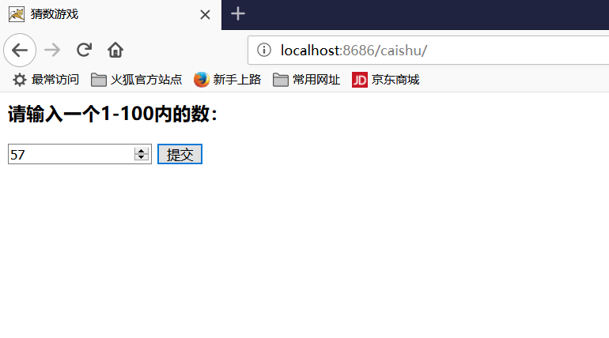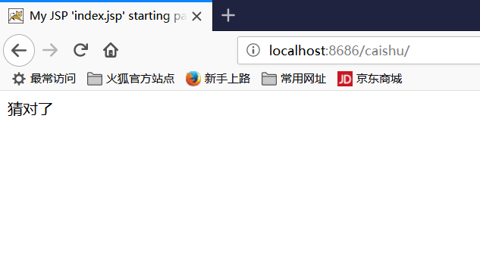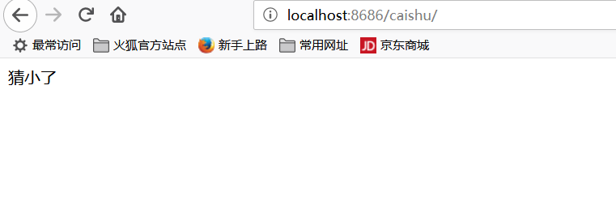

# 收获与问题

谈一谈你在本实验中所收获的内容及问题。